大足府办发〔2024〕75号

重庆市大足区人民政府办公室
关于印发《大足区住宅小区消防安全三色预警管理工作方案（试行）》的通知

各镇街人民政府（办事处），区政府各部门，有关单位：
《大足区住宅小区消防安全三色预警管理工作方案（试行）》已经区政府同意，现印发给你们，请认真贯彻落实。

重庆市大足区人民政府办公室
2024年9月3日
（此件公开发布）
大足区住宅小区消防安全
三色预警管理工作方案（试行）

为加强住宅小区消防安全工作，全面改善住宅小区消防安全环境，构建消防安全风险分级管控和隐患排查治理双重预防机制，强化网格化管理、信息化支撑，提升住宅小区消防安全精细化综合治理能力，结合我区实际，特制定本方案。
一、总体要求
（一）指导思想。以习近平新时代中国特色社会主义思想为指导，深入贯彻落实习近平总书记关于安全生产的重要论述和批示指示精神，认真落实习近平总书记视察重庆重要讲话重要指示精神，严格落实市委市政府有关工作要求和区委区政府工作安排，坚持人民至上、生命至上，进一步强化消防安全主体责任，落实消防安全预警机制，提升住宅小区火灾防范能力，有效预防火灾和减少火灾危害，坚决遏制火灾事故的发生，保障人民群众生命财产安全。
（二）工作目标。在全区住宅小区实施“红、黄、绿”消防安全三色预警机制，全面掌握住宅小区消防安全问题底数，集中整治突出火灾风险隐患，规范小区消防安全管理，有效防范较大火灾事故发生，坚决遏制重特大火灾事故发生，为全区经济社会发展提供良好的消防安全环境。到2024年底，基本实现消灭红色、减少黄色、扩大绿色覆盖比例的目标，住宅小区火灾风险全面降低，全年住宅小区火灾起数同比下降20%、亡人数同比下降10%。
二、适用范围
本方案适用于大足区范围内的住宅小区。本方案所称住宅小区，是指按照城市统一规划，以住宅为主体，已建成并投入使用独立住宅群体或住宅区域（不包含村民自建房）。
三、预警管理
住宅小区消防安全三色预警管理是指以住宅小区为单位，按照本办法的“红、黄、绿”三色预警标准，对应划分高、中、低三个风险等级，分别落实防范措施，实行挂牌管理、动态调整的消防安全管理模式。
（一）等级评定。消防救援机构依据《大足区住宅小区三色预警评分标准（试行）》（附件1），结合网格员排查、公安派出所检查、消防救援机构检查等情况，对住宅小区消防安全状况进行综合打分，根据得分结果评定为红、黄、绿三级。综合打分每年开展1次，于12月底前通报结果。
（二）分级标准。总分在85分以上为绿灯，评定为低风险；70分至85分为黄灯，评定为中风险；70分以下为红灯，评定为“高风险”。
（三）高风险指标。存在下列情形之一的直接评定为高风险小区。
1．室内消火栓系统无水的；
2．室外消火栓系统无水的；
3．自动喷水灭火系统系统无水的；
4．火灾自动报警系统不能正常运行的；
5．防烟排烟系统、消防水泵以及其他自动消防设施不能正常联动控制的；
6．消防车道、扑救场地设置不符合要求或被占用，影响火灾扑救的；
7．建筑的封闭楼梯间或防烟楼梯间的防火门损坏率大于其设置总数50%；
8．在建筑架空层内设置电动自行车停放场所、充电场所且未设置有效防火分隔设施、消防设施的；
9．高层住宅小区未落实消防设施日常维护保养责任和人员的。
（四）预警公示。分色预警公示牌（样式见附件2）由区消防救援局统一制作下发，由住宅小区所属镇街组织悬挂。分色预警公示牌悬挂在居民住宅小区物业办公室显著位置，无物业办公室的悬挂在小区入口显著位置。
（五）风险更正。住宅小区风险更正可由住宅小区物业服务企业、业主委员会、管理单位、村（居）委会向大足区住宅小区消防安全工作专班提出申请，经消防救援机构、相关镇街进行现场核查后，于7日内向申请单位反馈意见。符合重新划分预警等级的住宅小区，相关镇街应于反馈意见之日起3日内对预警公示牌风险等级进行更正。
四、高中风险住宅小区管控措施
按照“巩固绿灯、提高黄灯、重点整治红灯”的原则，采取差异化监管。
（一）各镇街对存在高风险的住宅小区应立即成立工作专班，成员单位包含公安派出所、住建、消防等有关单位，明确各成员单位职责和任务分工，制定详细的整改计划和时间表，确保隐患及时消除。
（二）消防救援机构应对高风险住宅小区进行现场核查，对符合消防安全重大火灾隐患判定标准的，及时函告区应急管理部门，由区应急管理部门书面报告区政府挂牌督办。消防救援机构应制定高风险住宅小区灭火和应急处置预案，进行实战化演练，指导住宅小区物业管理单位志愿消防队（微型消防站）开展灭火疏散演练，提升初期火灾处置能力。
（三）各镇街应负责督促有物业管理单位的住宅小区自行制定应急方案，落实防范措施，并在建筑入口处等显著位置公告；负责公示无物业管理单位的住宅小区存在的消防安全隐患问题清单及相关整改措施、整改时限等；发现住宅小区物业服务企业、管理单位存在严重消防安全违法行为，且久拖不改的，会同区应急、消防和住建等部门依法依规进行处置。
五、责任落实
（一）有物业服务企业且房屋专项资金充足的。住宅小区消防设施维修、更新、改造需要动用房屋专项资金时，由区住房城乡建委、经开区建设局牵头负责消防安全隐患整改工作，属地镇街、消防救援机构等有关单位配合。
（二）有物业服务企业但房屋专项资金不足的。由区住房城乡建委、经开区建设局牵头归集房屋专项资金，属地镇街应配合。区住房城乡建委、经开区建设局牵头负责消防安全隐患整改工作，属地镇街、消防救援机构等有关单位配合。
（三）无物业服务企业的小区。由属地镇街指定或者协调业主委员会聘请物业管理公司负责消防设施的日常管理，建立健全长效管理机制，牵头负责消防安全隐患整改工作，区住房城乡建委、经开区建设局等有关单位配合。
（四）老旧小区。由属地镇街牵头负责消防设施维护保养修复及消防安全隐患整改工作，区住房城乡建委、经开区建设局等有关单位配合。
（五）公租房、廉租房。由区住房城乡建委、经开区建设局负责消防安全管理工作、履行消防安全职责，负责消防设施的维护保养及修复，牵头消防安全隐患整改，属地镇街、消防救援机构等有关单位配合。
（六）还建房。由属地镇街负责代管还建房的消防设施维护保养及修复，牵头消防安全隐患整改，消防救援机构等有关单位配合。
（七）“四久工程”。在处理“四久工程”住宅小区消防安全隐患时，要借鉴以往成功经验，采取“一小区一策”，细化工作思路，制定可行的隐患整改方案，确保已投入使用区域符合消防法律法规要求。由区住房城乡建委、经开区建设局负责牵头消防安全隐患整改，属地镇街、消防救援机构等有关单位配合。
六、工作要求
（一）强化组织领导。成立大足区住宅小区消防安全工作专班，统筹协调专项整治工作。工作专班办公室设在区消防救援局，各有关部门、镇街要明确具体负责人，压实工作责任。镇街要落实具体工作要求，建立基础台账和隐患清单，督促有关单位落实整改。
（二）强化宣传培训。有关部门、镇街要加强住宅小区消防安全宣传工作。区消防救援机构要制作住宅小区消防安全隐患火灾事故安全警示片，加强对镇街、村（社区）、物业服务企业工作人员的业务培训，发动群众查找、举报身边住宅小区消防安全违法行为，营造群防群治的良好氛围。
（三）强化督导问效。区应急、消防等部门要将排查整治成效纳入年度安全生产和消防工作检查重点内容，不定期开展明察暗访。对进展滞后、推诿扯皮的予以通报、约谈，对发生住宅小区较大以上火灾事故的，依法依规追究相关责任人责任。

附件：1．大足区住宅小区三色预警评分标准（试行）
2．住宅小区消防安全三色预警公示牌（样式）
附件1

大足区住宅小区三色预警评分标准（试行）
序号 | 指标 | 评分标准 | 得分
1 | 消防安全管理  （20分） | 1．未制定消防安全制度，扣2分。2．未制定灭火和应急疏散预案，扣2分。3．未对消防设施、器材定期组织检验、维修，扣2分。4．每年未对建筑消防设施至少进行一次全面检测（含有自动消防设施的小区），扣2分。5．未组织进行有针对性的消防演练，扣2分。6．未明确消防安全管理人的，扣2分。7．未组织防火检查的，扣2分。8．物业服务企业不具备消防设施维护保养能力，且未签订消防设施维护保养单位的，扣2分。9．消防控制室、发电机房、配电房、水泵房、排烟机房等重要部位未设置标识的，扣2分。10．未建立志愿消防队（微型消防站）的，扣2分。
2 | 室外消火栓系统  （10分） | 1．室外消火栓被遮挡、圈占、埋压的，每处扣2分；2．室外消火栓泵不能远程、现场启泵的，每处扣5分；3．消火栓泵控制柜设置在手动状态的，每处扣5分。
3 | 室内消火栓系统  （10分） | 1．室内消火栓配件不齐全的，每处扣2分；2．室内消火栓泵不能远程、现场启泵的，每处扣5分；3．水泵控制柜设置在手动状态的，每处扣5分。
4 | 自动喷水灭火系统（10分） | 1．屋顶消防水箱补水设施损坏的，扣5分；2．屋顶水箱补水阀门设置在关闭状态的，扣2分；3．报警阀存在故障的，每处扣5分；4．喷淋泵不能远程、现场启泵、连锁启泵的，每处扣5分；5．末端试水装置等配件损坏或故障的，每处扣2分。6．喷淋泵控制柜设置在手动状体的，每处扣5分。
5 | 防烟排烟系统  （10分） | 1．发现送风机、排烟风机不能远程、现场、连锁启动的，每处扣5分；2．排烟管道、送风管道存在损坏的，每处扣10分。
6 | 气体灭火系统  （10分） | 1．灭火剂存在过期的，每处扣5分；2．气体灭火系统存在故障的，每处扣5分。
7 | 火灾自动报警系统  （10分） | 1．火灾自动报警系统探测器损坏，总数未超过5%的，扣2分；超过5%的扣5分。2．应急广播联动功能测试失败的，扣5分。3．图形显示装置故障的扣5分。
8 | 应急照明及  疏散指示灯具  （5分） | 1．发现一处疏散指示标志灯具损坏的，每处扣1分；2．发现消防应急照明灯具损坏的，每处扣1分。
9 | 消防控制室值班  （5分） | 1．未落实24小时双人值班制度的扣5分；2．消防控制室值班人员未取得相应等级资格证书的扣5分。
10 | 其他消防设施、器材（5分） | 1．水泵接合器被遮挡、圈占的，每处扣2分；2、水泵接合器未标注供水范围及压力的，每处扣2分；3、灭火器未保持完好有效的，每处扣2分。
11 | 电动自行车管理  （5分） | 1．小区存在电动自行车飞线充电的，每处扣1分；2．小区存在电动自行车停放在建筑门厅、楼梯间、疏散走道的，每处扣2分。
12 | 消防车道  （5分） | 1．小区消防车道标识、标线、标牌不清晰的，每处扣1分；2．小区存在堵塞消防车道情况的，每处扣5分。

附件2

住宅小区消防安全三色预警公示牌（样式）
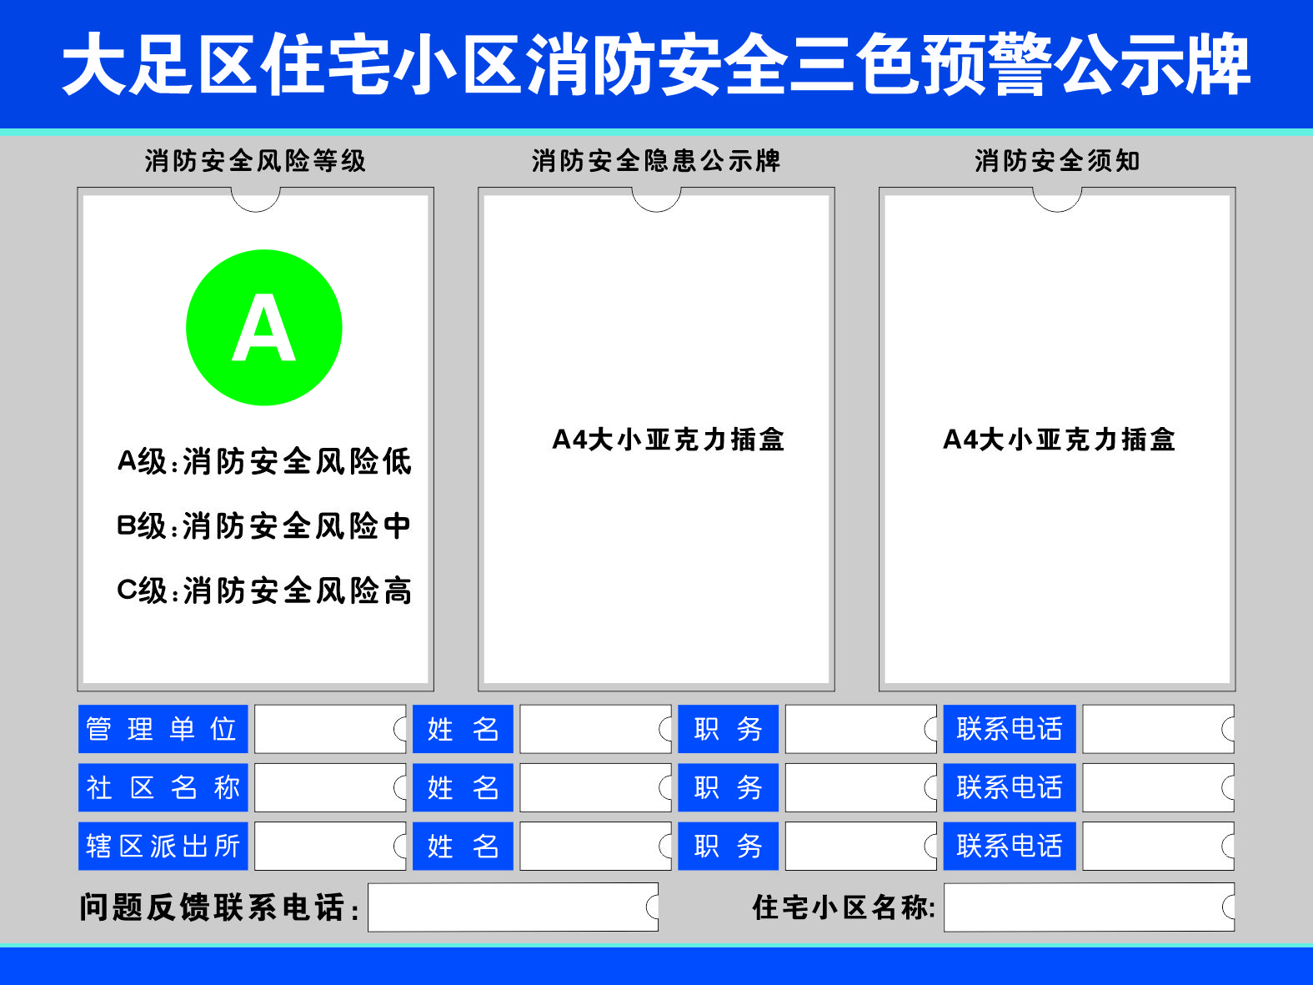
（样式一800×600mm）
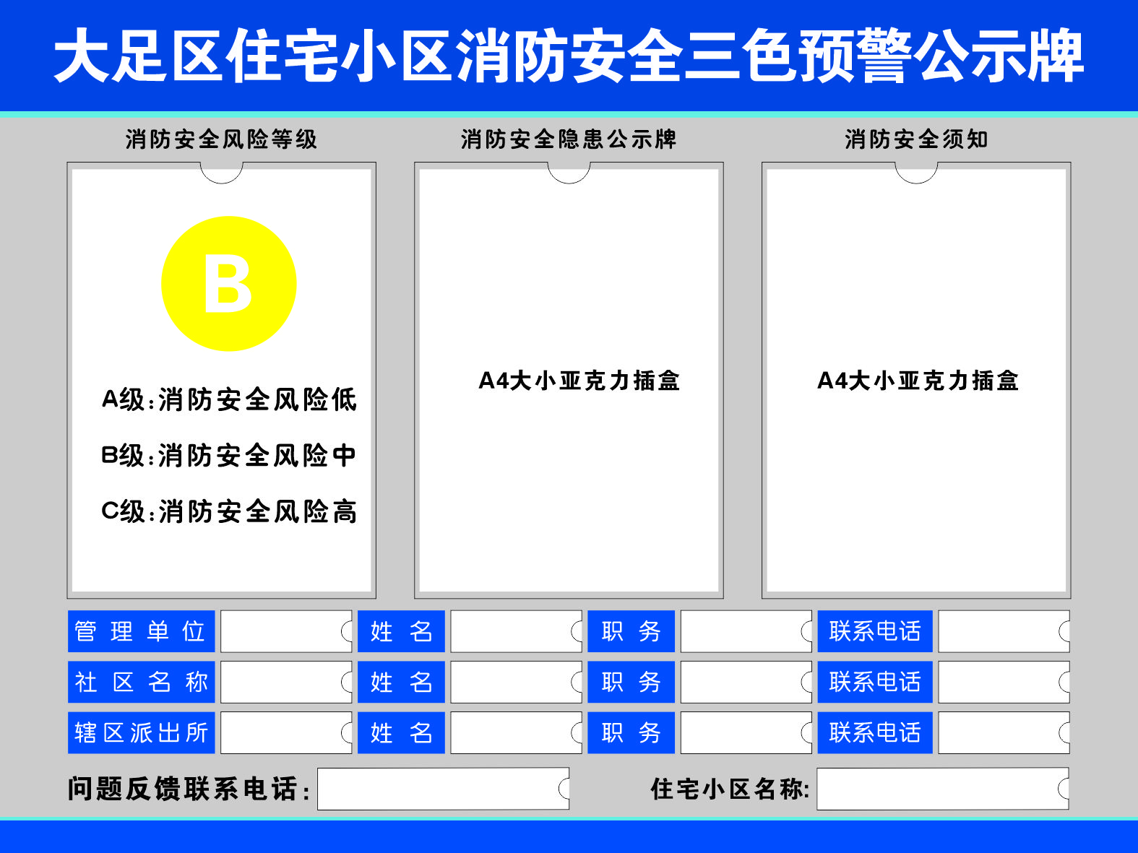
（样式二800×600mm）
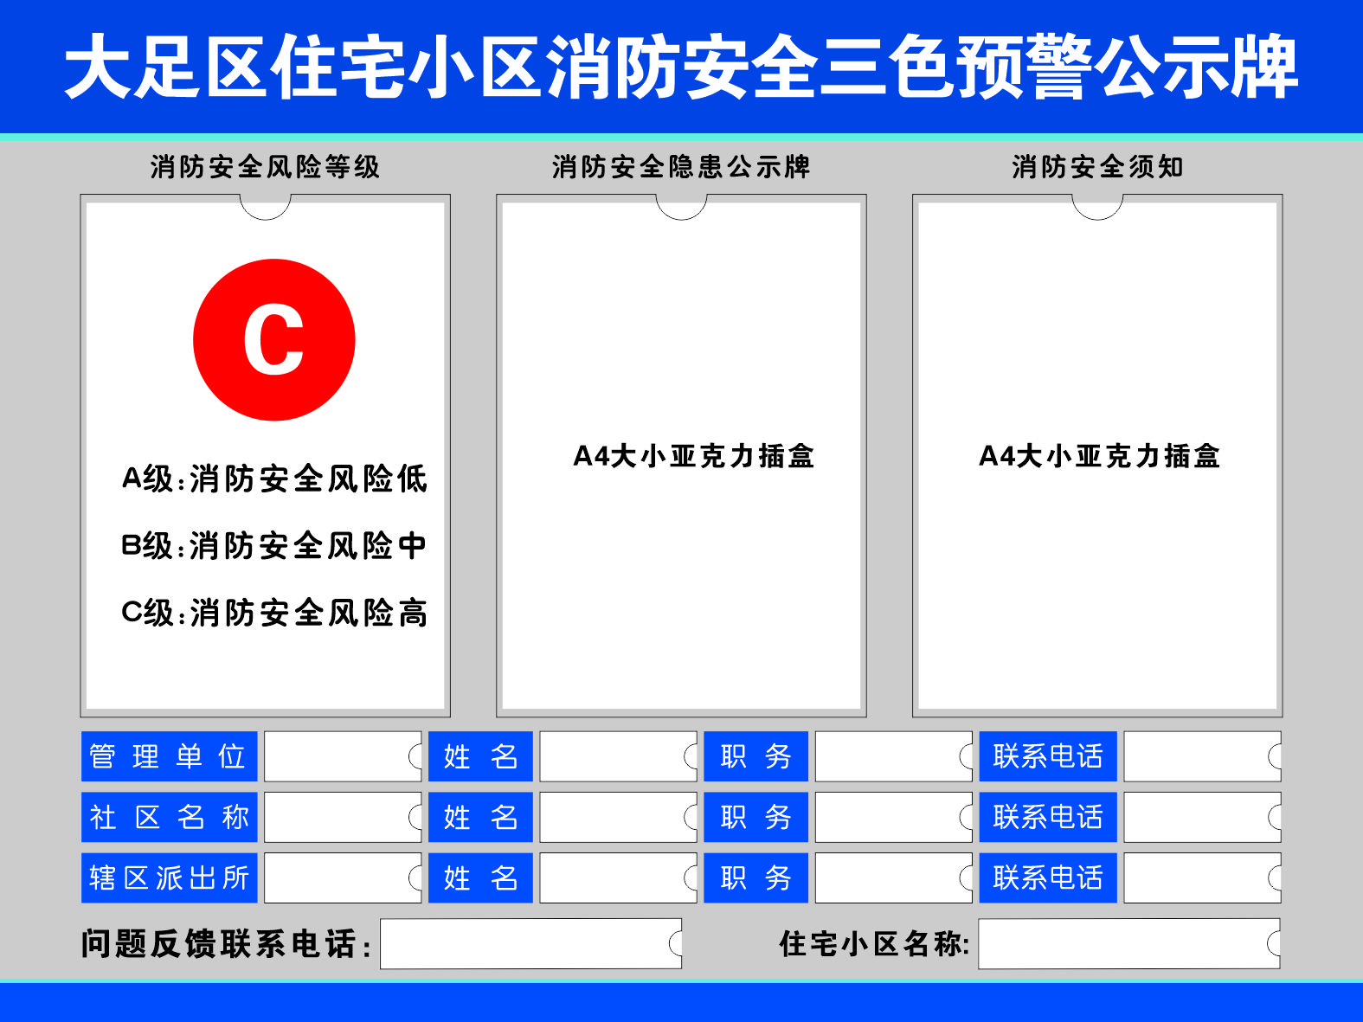
（样式三800×600mm）

抄送：区委办公室，区人大常委会办公室，区政协办公室，经开区办
公室，区人武部，区法院，区检察院，群团各部门。
重庆市大足区人民政府办公室 2024年9月4日印发

